Bergamo, 16 settembre ’15

Utile a sapersi n°6
Il 3 settembre 2015 è stata presentata l'anteprima digitale del rapporto Coop 2015.
Tale rapporto e le valutazioni contenenti in esso non sono da considerare infallibili in quanto, assieme ad altri analoghi lavori, descrive importanti segmenti della vita quotidiana. Purtuttavia le descrizioni che non sono totalmente esaustive nelle risposte alle domande e agli interrogativi sempre più preoccupanti che attraversano il nostro vivere quotidiano, credo corretto documentarlo ai nostri associati e più in generale ai nostri concittadini.
Ritengo utile e propedeutico porre alla vostra attenzione alcune tabelle presenti nel citato rapporto (vedi allegati) in quanto le positività espresse negli stessi sono di grande aiuto alla nostra attività, bisognosi come siamo, di avere e dare segni di “speranza”.
In generale il rapporto segnala una ripresa lenta, un po' anomala ma vivaddio pur sempre ripresa. Torniamo a camminare, non ancora a correre e pare comunque che la recessione sia finalmente terminata, ponendo fine ad una crisi che è costata carissima alla stragrande maggioranza dei cittadini Italiani, alle nostre famiglie.
A titolo di esempio il Rapporto segnala che dal 2007 ad oggi abbiamo perso122 miliardi di € (47 di minori risparmi e ben 75 di minori consumi) Ma ciò che conta (rinviandovi alla lettura) è che finalmente gli Italiani mostrano un po' di felicità e di soddisfazione per la qualità della vita al pari dei Tedeschi, dei Francesi e comunque prima di tanti altri.
Il 52% degli Italiani (41% un anno fa) considera invariata o migliorata la propria condizione. La crisi in atto dal 2008 ha prodotto lacerazioni profonde nel Tessuto Sociale del nostro Paese.
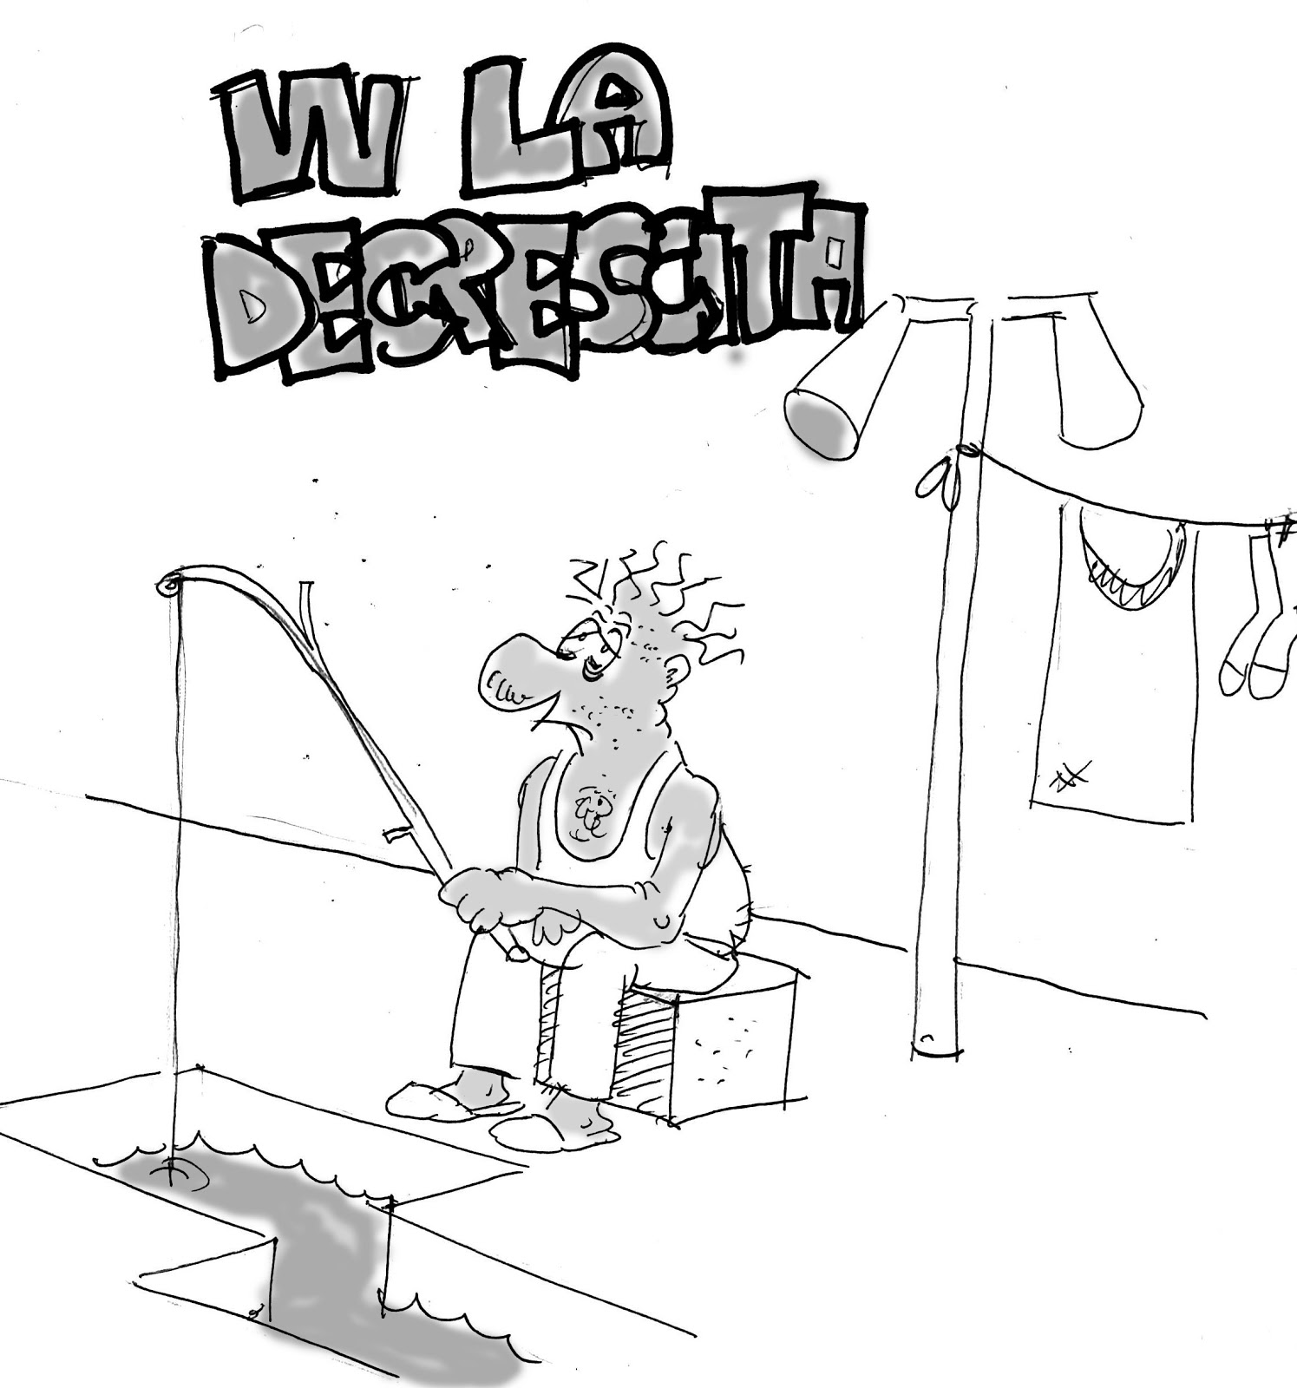
Registriamo due “italie” con il Sud sempre più giù nella scala reddituale (nella spesa mensile fra Trentino e Calabria c'è una differenza di 1.000€) e la forbice generazionale, preoccupante per noi pensionati si è allargata: i 35enni spendono 100€ al mese in meno degli over 65.
Concludendo, senza dilungarmi oltre, come ho detto all'inizio, il rapporto non è il “Vangelo” ma è bene conoscerlo, (www.rapportocoop.it)
(fonte: web)

